


Välkommen till Årsmöte
Onsdag 27 mars 2019 kl 19.00
på Torsåkers IP

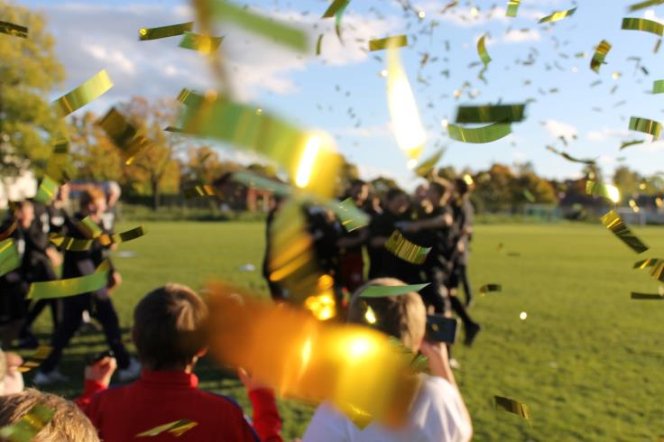

Handlingar finns att hämta på kansliet samt på årsmötet-
Vi bjuder på fika.

Varmt välkomen !

Styrelsen Torsåkers IF
Följ oss på:

www.torsakersif.se, FB: Torsakers IF, Instagram: torsakerisif

